Nama : Gunawan

Kelompok : Tiga (3)

Perguruan : STTNF

1. Terima invite

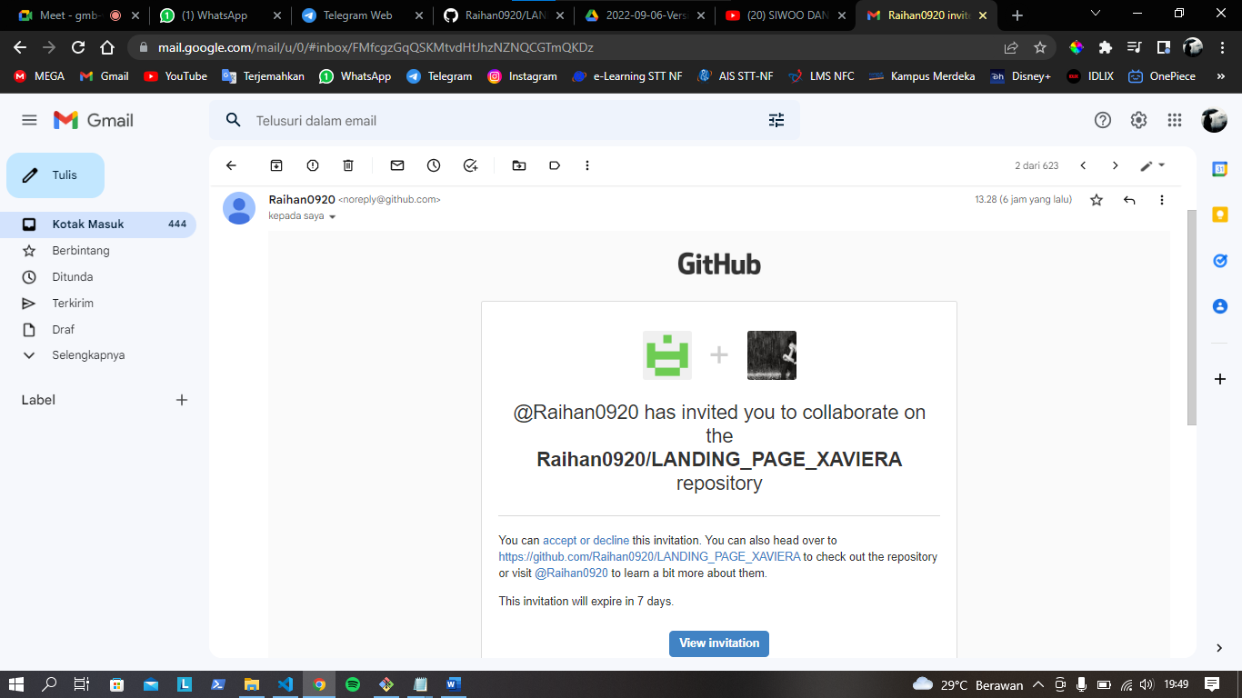

1. Buat folder lalu git bash

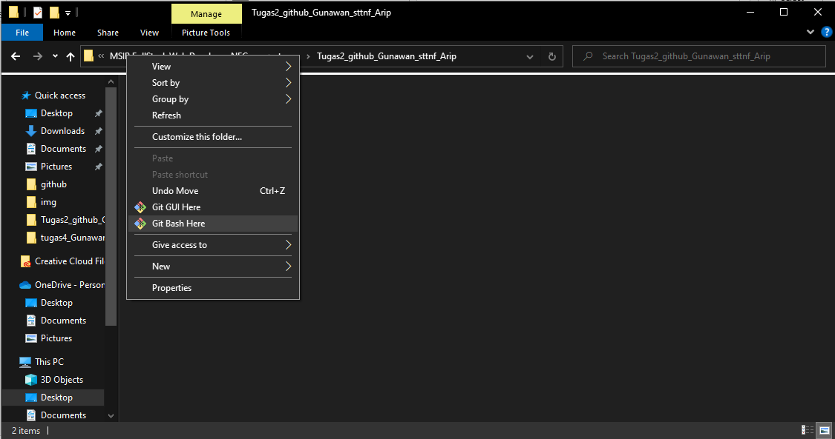

1. Clone repositori

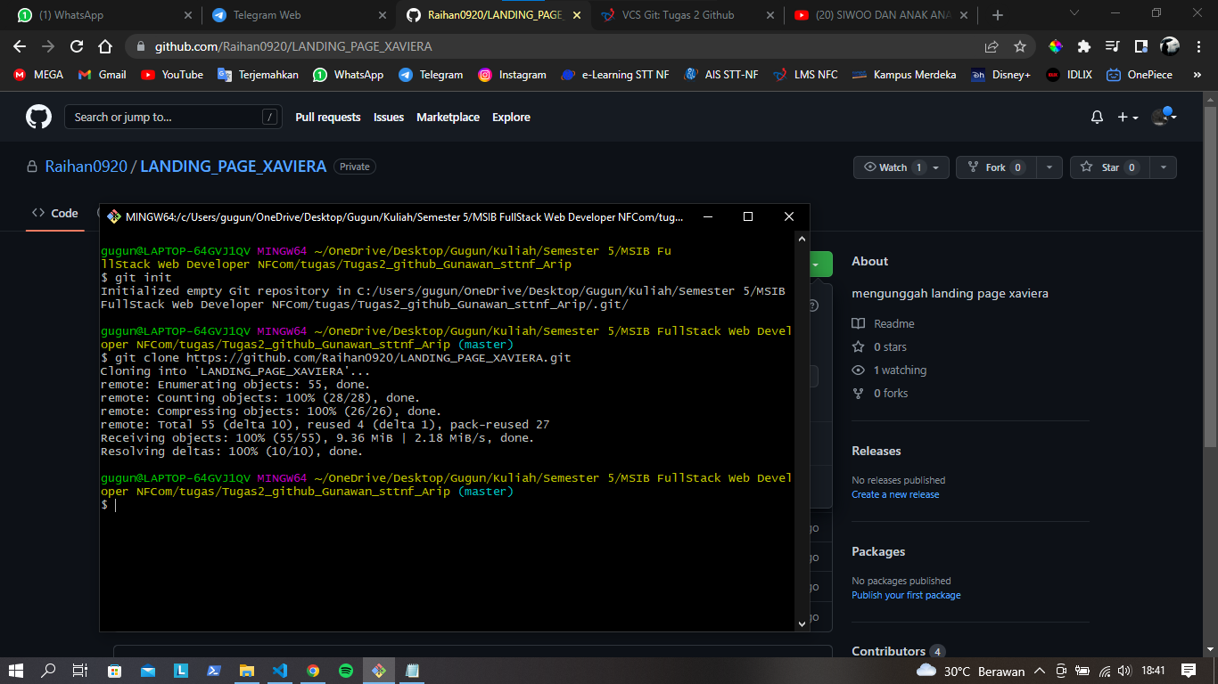

1. Buat branch

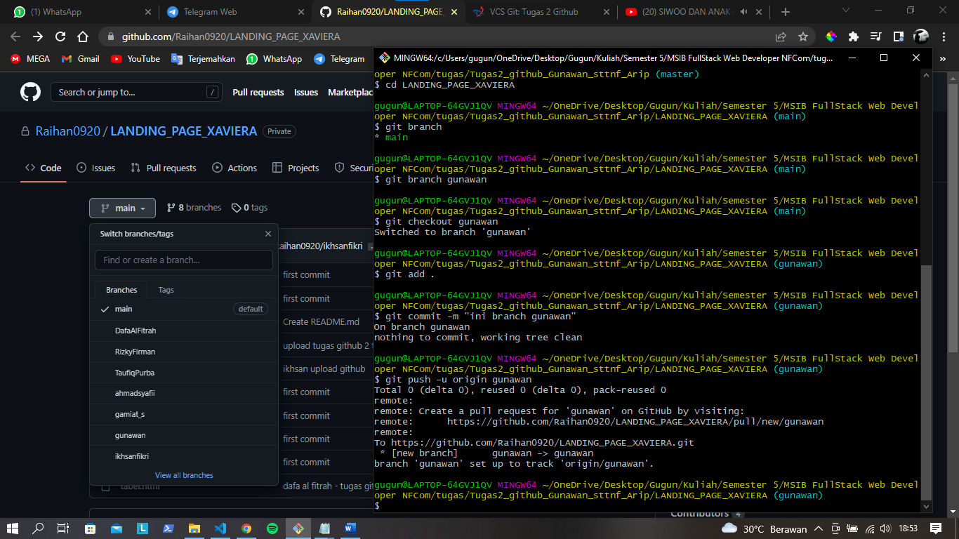

1. Push file ke branch yang sudah dibuat

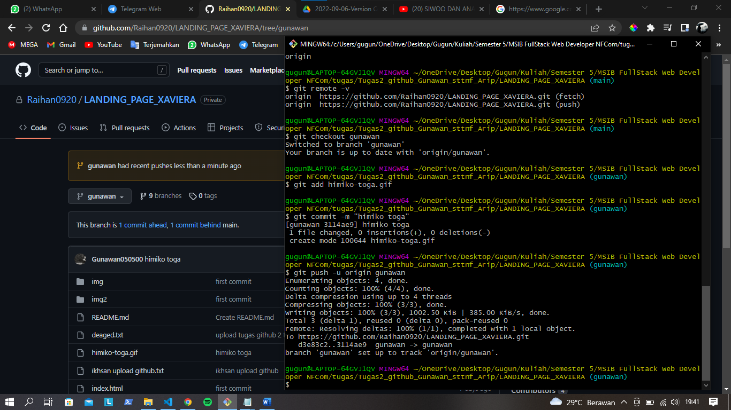

Link repo: <https://github.com/Raihan0920/LANDING_PAGE_XAVIERA/tree/gunawan>